**Контрольная работа по теме «Гидросфера»**

5 класс

*Цель – закрепление и обобщение знаний учащихся по теме «Гидросфера»*

|  |  |  |  |  |  |  |  |  |  |  |  |  |  |  |
| --- | --- | --- | --- | --- | --- | --- | --- | --- | --- | --- | --- | --- | --- | --- |
| **№ вопроса** | **1** | **2** | **3** | **4** | **5** | **6** | **7** | **8** | **9** | **10** | **11** | **12** | **13** | **Итого** |
| **Балл** | 1 | 1 | 1 | 1 | 1 | 1 | 1 | 1 | 1 | 3 | 4 | 1 | 1 | 18 |

*За каждый правильно названый объект - 1 балл, по одному баллу за каждое правильно установленное соответствие.*

*В других случаях ставится 0 баллов.*

Ниже 7 баллов - «2», 9– 13 баллов - «3», 14 - 16 баллов - «4», 17 - 18 баллов - «5»

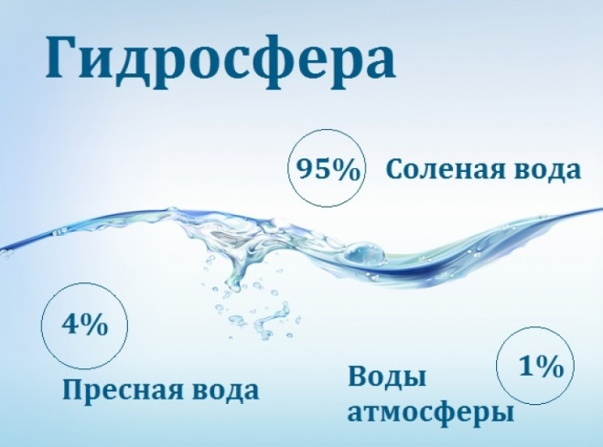*Время выполнения работы – 40 минут*

1. **Гидросфера - это:**

А) воздушная оболочка Земли

Б) водная оболочка Земли

В) живая оболочка Земли

Г) каменная оболочка Земли

**2. Водная оболочка состоит- из:**

А) воды океанов, атмосферы и суши

Б) воды рек, озер, болот

В) воды ледников, подземные воды, многолетняя мерзлота

Г) всё вместе взятое

**3. Какую часть поверхности Земли занимает Мировой океан:**

А) 29 %

Б) 61 %

В) 71%

Г) 81 %

**4. Количество минеральных веществ в граммах, растворенных в 1 л воды, называют:**

А) раствором

Б) соленостью

В) концентрацией

Г) испарением

**5. Вода в океанах замерзает при температуре (в градусах):**

А) 0

Б) -2

В) -4

Г) +2

**6. Самое глубокое озеро Земли- это:**

А) Балхаш

Б) Байкал

В) Ладожское

Г) Виктория

**7. Ледник-это:**

А) плоские равнины в полярных областях

Б) природный водоем, расположенный в замкнутом углублении земной коре

В) скопление природного льда и снега, которые самостоятельно движутся под действием силы тяжести

Г) водный поток, который течет в выработанном им углублении-русле

**8. Подземной водой называется вода, которая находится в:**

А) мантии

Б) водоносном слое

В) водоупорном слое

Г) горных породах верхней части земной коры

**9. К искусственным водоемам относятся:**

А) каналы

Б) родники

В) озера

Г) пруды

**10.** **Дайте определение понятию:**

*Озеро -* …………………………………………………………………………………………………………….

……………………………………………………………………………………………………………………...

**11. Определите части реки**

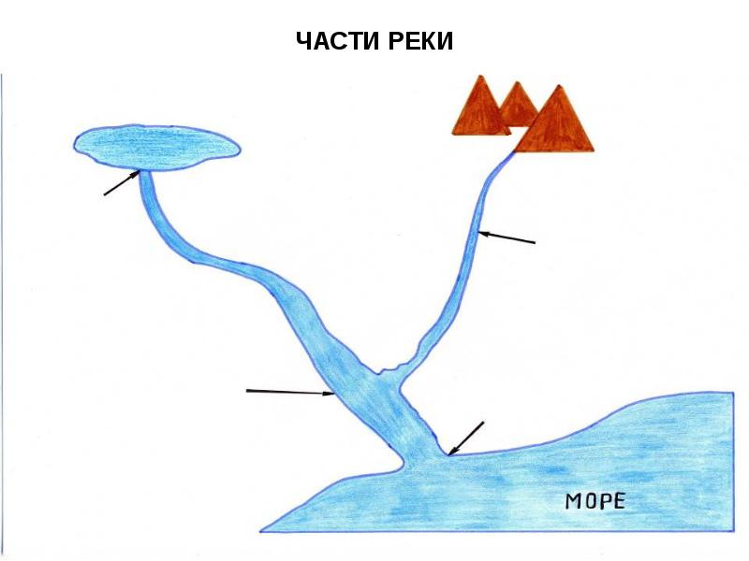

**12. Что из нижеперечисленного не относится к частям Мирового океана:**

а) Полуострова

б) Моря

в) Заливы

г) Проливы

**13. Тело ребенка от рождения до годовалого возраста состоит на _______ из воды.**

а) 60 – 65%

б) 80 – 85 %

в) 35 – 40%

г) 100%